**CÂU HỎI ÔN TẬP HỌC KỲ II NĂM HỌC 2022-2023**

**MÔN KHOA HỌC TỰ NHIÊN LỚP 7 ( Phần Hóa)**

**A. Trắc nghiệm:**

**Câu 1**. Phát biểu nào sau đây đúng?

A. Phân tử luôn là đơn chất.

1. Phân tử luôn là hợp chất.

C. Phân tử luôn là hợp chất cộng hoá trị.

D. Phân tử có thể là đơn chất hoặc là hợp chất.

**Câu 2**. Phát biểu nào sau đây **không** đúng?

A. Hợp chất chứa nguyên tố hydrogen và nguyên tố carbon là hợp chất cộng hoá trị.

1. Hợp chất có chứa nguyên tố sodium là hợp chất có liên kết ion.

C. Không có hợp chất chứa cả 2 loại liên kết ion và liên kết cộng hoá trị.

D. Không có hợp chất ion ở thể khí.

**Câu 3**. Trong các phát biểu sau:

a. Tất cả các hợp chất của kim loại đều ở thể rắn.

b.Tất cả các hợp chất tạo bởi các nguyên tố phi kim đều ở thể khí.

c.Trong hợp chất, tích hoá trị và chỉ số của các nguyên tố luôn bằng nhau.

d. Nếu biết khối lượng phân tử và % của một nguyên tố, ta luôn tìm được công thức phân tử của hợp chất chứa 2 nguyên tố.

e. Các phân tử khác nhau luôn có khối lượng phân tử khác nhau.

**Số phát biểu đúng là**

A. 1. B.2. C.3. D.4.

**Câu 4.** Các nguyên tố trong bảng tuần hoàn các nguyên tố hoá học được sắp xếp theo thứ tự tăng dần của:

A. Khối lượng. B. Số proton. C. Tỉ trọng. D. Số neutron.

**Câu 5.**Khối lượng phân tử là:

A. Tổng khối lượng các nguyên tố có trong phân tử.

B. Tổng khối lượng các hạt hợp thành của chất có trong phân tử.

C. Tổng khối lượng các nguyên tử có trong hạt hợp thành của chất.

D. Khối lượng của nhiều nguyên tử.

**Câu 6.** Đơn chất là:

A. Kim loại có trong tự nhiên.

B. Phi kim do con người tạo ra.

C. Những chất luôn có tên gọi trùng với tên nguyên tố hóa học.

D. Chất tạo ra từ một nguyên tố hóa học.

**Câu 7.** Phát biểu nào sau đây đúng?

A. Nguyên tố tạo ion âm đề là nguyên tố phi kim.

B. Nguyên tố tạo ion dương có thể là nguyên tố kim loại hoặc nguyên tố phi kim.

C. Để tạo ion dương thì nguyên tố phi kim sẽ nhường electron.

D.Để tạo ion âm thì nguyên tố kim loại sẽ nhận electron.

**Câu 8**. Điền đầy đủ các từ hoặc cụm từ thích hợp vào các câu dưới đây:

A. Phân tử gồm nguyên tố M (hoá trị II) và oxygen luôn có công thức hoá học chung là (1)..., các phân tử này có thể là (2)..., ví dụ: (3)...

1. Trong các hợp chất (1)..., luôn có nguyên tố (2)...
2. Phân tử chất khí luôn là (1)..., phân tử chất rắn luôn là (2)...

Câu 9. Hãy hoàn thành bảng thông tin sau:

|  |  |  |  |  |  |  |
| --- | --- | --- | --- | --- | --- | --- |
| **STT** | **Chất** | **Đơn chất** | **Chất ion** | **Chất cộng hoá trị trị** | **Khôi lượng phân tử** | **% các nguyên tố** |
| 1 | CaCl2 |  |  |  |  |  |
| 2 | NH3 |  |  |  |  |  |
| 3 | 03 |  |  |  |  |  |
| 4 | Al203 |  |  |  |  |  |
| 5 | PCI3 |  |  |  |  |  |

**B. Tự luận**

**Câu 1**. Tính hoá trị của nguyên tố có trong mỗi oxide sau: K2O, CO, Fe2O3, N2O5, SO2, CrO3, MnO2. Biết trong các oxide, nguyên tố oxygen có hoá trị bằng II.

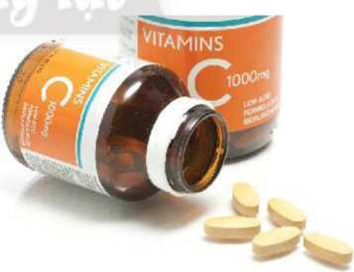**Câu 2.** Vitamin C là một trong những vitamin cần thiết với cơ thể con người. Vitamin C có công thức hoá học tổng quát là CxHyOz. Biết trong vitamin C có 40,91% carbon, 4,55% hydrogen và có khối lượng phân tử bằng 176 amu, hãy xác định công thức hoá học của vitamin C.

**Câu 3.** Trong quả nho chín có chứa nhiều

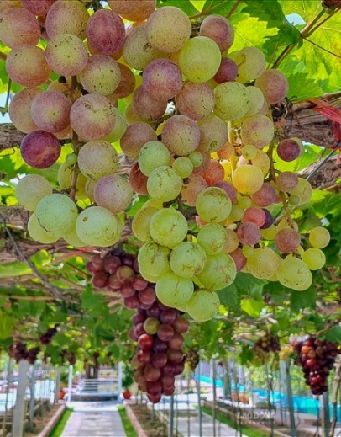glucose. Phân tử glucose gồm có

6 nguyên tử carbon, 12 nguyên tử

hydrogen và 6 nguyên tử oxygen. Theo

em, trong phân tử glucose có liên kết

ion hay liên kết cộng hoá trị? Giải thích

và tính khối lượng phân tử glucose.

**Câu 4.**  Em hãy nêu sự khác nhau giữa chất ion và chất cộng hóa trị mà em đã học?

**Câu 5.** Vẽ sơ đồ hình thành liên kết cộng hóa trị trong phân tử nitrogen, chlorine?

**Câu 6.** Vẽ sơ đồ hình thành liên kết ion trong phân tử NaCl, MgO.

**Câu 7**. Xác định công thức hóa học của hợp chất tạo bởi oxygen và potassium. Biết oxygen hóa trị II, potassium hóa trị I.

Hết.